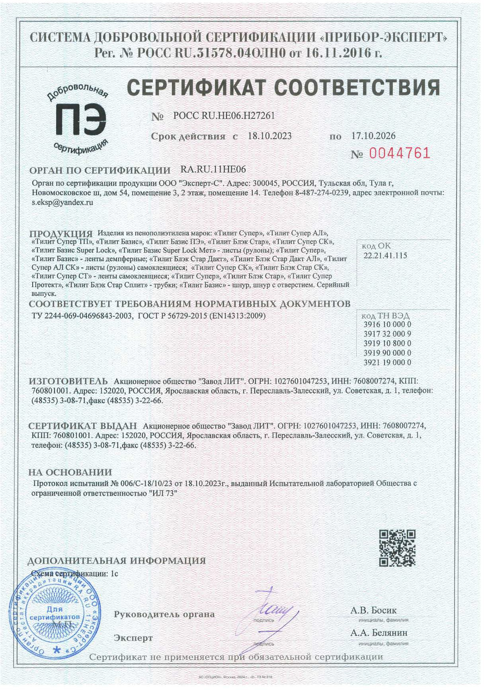
ДЛЯ ПРЕДЪЯВЛЕНИЯ В КАЧЕСТВЕ ПОДТВЕРЖДАЮЩЕГО ДОКУМЕНТА НЕ ПРИМЕНЯТЬ!

